Лабораторная работа №2

по курсу

"Разработка ПО"

Выполнил: Малых Д. А.

Проверил: Иванов А.М.

## Задание

Создать Eclipse-проект с векторной фигуркой  в соответствии со своим вариантом задания и требованиями, добавить его в репозитарий системы контроля версий.

## Цель работы

Цель работы — формирование у студентов ряда навыков:

* Использование передовых технологий разработки GUI толстых клиентов
* Использование DSL языков на примере Xtend2
* Основы работы в системе контроля версий Git

## Картинка – задание

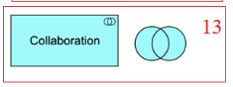

Рисунок 1. Картинка-задание

## Реализация

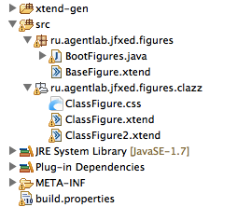

Рисунок 3. Структура папок.

Исходный код программы:

**package** ru.agentlab.jfxed.figures;

**import** ru.agentlab.jfxed.figures.clazz.ClassFigure;

**import** ru.agentlab.jfxed.figures.clazz.ClassFigure2;

**import** javafx.application.Application;

**import** javafx.event.EventHandler;

**import** javafx.scene.Node;

**import** javafx.scene.Scene;

**import** javafx.scene.input.MouseEvent;

**import** javafx.scene.layout.AnchorPane;

**import** javafx.scene.layout.VBox;

**import** javafx.stage.Stage;

**import** javafx.scene.shape.Polyline;

**public** **class** BootFigures **extends** Application {

ClassFigure sourceToMove;

**double** sceneStartX;

**double** sceneStartY;

**double** figureStartTranslateX;

**double** figureStartTranslateY;

**public** **static** **void** main(String[] args) {

*launch*(args);

}

@Override

**public** **void** start(Stage primaryStage) **throws** Exception {

primaryStage.setTitle("Collaboration");

AnchorPane root = **new** AnchorPane();

**final** ClassFigure source = **new** ClassFigure();

**final** ClassFigure2 source2 = **new** ClassFigure2();

root.getChildren().add(source.getRoot());

root.getChildren().add(**new** VBox());

root.getChildren().add(source2.getRoot());

root.getChildren().add(**new** VBox());

root.getChildren().add(**new** VBox());

Scene scene = **new** Scene(root, 1000, 600);

primaryStage.setScene(scene);

primaryStage.show();

}

package ru.agentlab.jfxed.figures.clazz

import javafx.scene.layout.HBox

import javafx.scene.layout.VBox

import javafx.scene.text.Text

import ru.agentlab.jfxed.figures.BaseFigure

class ClassFigure extends BaseFigure {

String name = "Process";

new (){

root = new VBox

initHandlers()

val s = ClassFigure.getResource("ClassFigure.css").toExternalForm()

root.stylesheets += s

root.styleClass += "ClassFigure";

root.children += new HBox => [

styleClass += "ClassFigure-Image-Section"

children += new HBox => [

styleClass += "ClassFigure-Image1-Section"

children += new HBox => [

styleClass += "Circle"

]

]

children += new HBox => [

styleClass += "ClassFigure-Image2-Section"

children += new HBox => [

styleClass += "Circle"

]

]

]

root.children += new VBox => [

styleClass += "ClassFigure-Name-Selection"

children += new Text => [

text = "Collaboration"

]

]

}

}

package ru.agentlab.jfxed.figures.clazz

import javafx.scene.layout.HBox

import javafx.scene.layout.VBox

import javafx.scene.text.Text

import ru.agentlab.jfxed.figures.BaseFigure

class ClassFigure2 extends BaseFigure {

String name = "Process";

new (){

root = new VBox

initHandlers()

val s = ClassFigure.getResource("ClassFigure.css").toExternalForm()

root.stylesheets += s

root.styleClass += "ClassFigure2";

root.children += new HBox => [

styleClass += "ClassFigure2-Image-Section"

children += new HBox => [

styleClass += "ClassFigure2-Image1-Section"

children += new HBox => [

styleClass += "BigCircle1"

children += new HBox => [

styleClass += "BigCirclefon"

]

]

]

children += new HBox => [

styleClass += "ClassFigure2-Image2-Section"

children += new HBox => [

styleClass += "BigCircle"

]

]

]

}

}

.ClassFigure{

-fx-background-color: Cyan;

-fx-border-color: black;

-fx-border-width: 1;

-fx-alignment: CENTER;

}

.ClassFigure2{

-fx-background-color: Cyan;

-fx-border-color: none;

-fx-border-width: 0;

-fx-alignment: right;

-fx-padding: -5 -5 -1 -22;

-fx-background-radius: 1000;

}

.ClassFigure-Rect{

-fx-border-color: black;

-fx-fill: CYAN;

-fx-stroke: #FFFFFF;

-fx-stroke-type: inside;

-fx-border-radius: 5;

-fx-background-radius: 5;

-fx-arc-height: 5;

-fx-arc-width: 5;

-fx-padding: 5;

}

.ClassFigure-Image-Section{

-fx-border-color: none;

-fx-alignment: top-right;

-fx-border-width: 1 1 1 1;

-fx-padding: 5 5 0 0;

-fx-border-radius: 0 0 0 0;

}

.ClassFigure2-Image-Section{

-fx-border-color: none;

-fx-alignment: top-right;

-fx-border-width: 0 0 0 0;

-fx-padding: 0 0 0 0;

-fx-border-radius: 0 0 0 0;

}

.ClassFigure-Image1-Section{

-fx-border-color: cyan;

-fx-alignment: top-right;

-fx-border-width: 1 1 1 1;

-fx-padding: 5 -17 0 0;

-fx-border-radius: 0 0 0 0;

}

.ClassFigure2-Image1-Section{

-fx-border-color: none;

-fx-alignment: top-right;

-fx-border-width: 1 1 1 1;

-fx-padding: 5 -30 0 0;

-fx-border-radius: 0 0 0 0;

}

.ClassFigure2-Image2-Section{

-fx-border-color: none;

-fx-alignment: top-right;

-fx-border-width: 1 1 1 1;

-fx-padding: 5 5 0 10;

-fx-border-radius: 0 0 0 0;

}

.ClassFigure-Image2-Section{

-fx-border-color: cyan;

-fx-alignment: top-right;

-fx-border-width: 1 1 1 1;

-fx-padding: 5 5 0 10;

-fx-border-radius: 0 0 0 0;

}

.ClassFigure-Line{

-fx-border-color: black;

}

.ClassFigure-Text{

-fx-font: bold 14pt "Arial";

-fx-stroke-type: outside;

-fx-stroke-width: 0;

}

.ClassFigure-Name-Selection{

-fx-padding: 0 45 25 50;

}

.Circle {

-fx-stroke-type: inside;

-fx-border-color: black;

-fx-alignment: top-right;

-fx-padding: 5 5 5 5;

-fx-background-color: none ;

-fx-background-radius: 100;

-fx-border-color: black;

-fx-border-width: 1;

-fx-border-radius: 100;

}

.BigCircle {

-fx-stroke-type: inside;

-fx-border-color: black;

-fx-alignment: top-right;

-fx-padding: 20 20 20 20;

-fx-background-color: none;

-fx-background-radius: 100;

-fx-border-color: black;

-fx-border-width: 1;

-fx-border-radius: 100;

}

.BigCirclefon {

-fx-stroke-type: outside;

-fx-background-color: cyan ;

-fx-alignment: top-right;

-fx-padding: 20 20 20 20;

-fx-background-color: none ;

-fx-background-radius: 100;

-fx-border-color: none;

-fx-border-width: 0;

-fx-border-radius: 100;

}

.BigCircle1 {

-fx-stroke-type: inside;

-fx-border-color: black;

-fx-alignment: top-right;

-fx-padding: 0 0 0 0;

-fx-background-color: cyan ;

-fx-background-radius: 100;

-fx-border-width: 1;

-fx-border-radius: 100;

}

## Выполнение программы

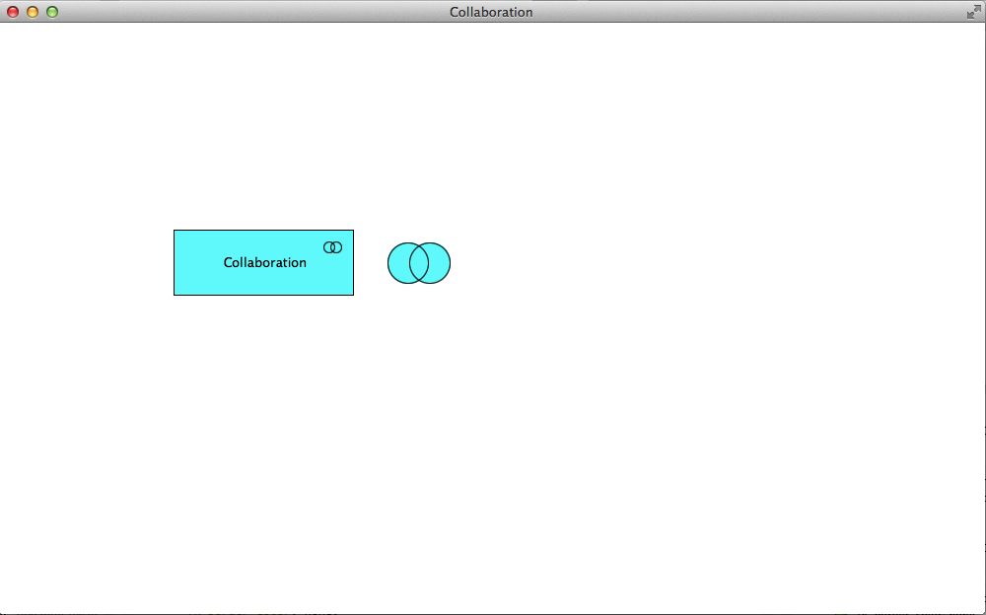

Рисунок 4. Результат выполнения программы